

2 ноября 2026 г. | г. Москва

Коммерческое предложение
Office Kit S28 (5,8) Нарушенная упаковка
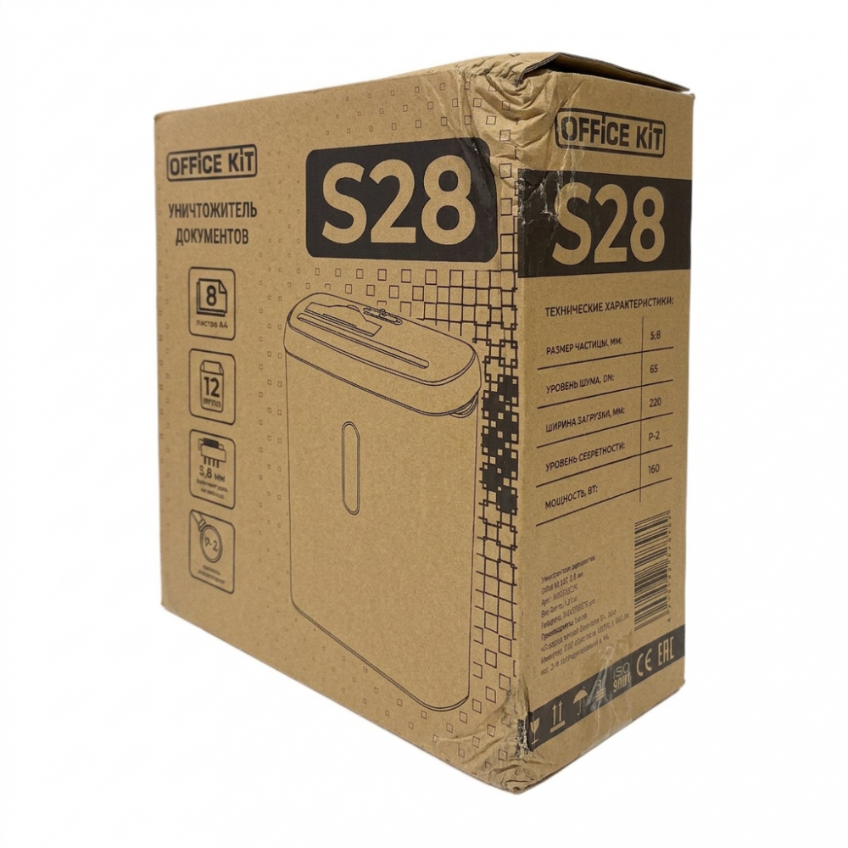 | Описание:  Товар уценен по причине повреждения упаковки.  Оборудование без дефектов.  Компактный, персональный шредер для уничтожения 8 листов за один раз. Оснащен отдельным слотом для уничтожения CD-дисков и пластиковых карт.  Отличное решение для защиты личных данных в компактном формате.  Удобен для домашнего использования или небольшого офиса. Отлично подходит для творчества в технике квиллинг.  Эффективно перерабатывает небольшие объемы документов.  Легкое управление, безопасность и удобство в ежедневном применении.

Параметры | Значение
Тип: | Персональные
Количество пользователей: | 1-3
Тип резки: | Параллельный
Размер частицы, мм: | 5,8
Уровень секретности по DIN 66399: | P-2
Класс секретности для CD/DVD-дисков: | O-1
Количество уничтожаемых листов 70 г/м: | 8
Количество уничтожаемых листов 80 г/м: | 6
Емкость корзины, л: | 12
Скорость резки, мм/сек.: | 100
Ширина входа, мм: | 220
Мощность, Вт: | 160
Уровень шума, Дб: | 65
Реверс: | Да
Цикл работы: | 10 минут работы / 30 минут отдыха
Отдельный слот для CD: | Да
Высота, мм: | 373
Ширина, мм: | 306
Глубина, мм: | 155
Вес, кг: | 2,40

Фактические параметры товара могут отличаться от заявленного производителем в технической документации как в большую, так и в меньшую сторону в пределах допустимой погрешности не более 10%.
Это в равной степени относится как к размеру частиц, так и к уровню шума, скорости и количеству уничтожаемых листов. Данная погрешность является технологической нормой и не считается дефектом.
На изменение параметров может оказывать влияние плотность уничтожаемой бумаги и фактическое напряжение в сети.

Цена: 3 235 руб. 76 коп.
Гарантия:
Сроки поставки товара:
Срок действия ценового предложения:

Генеральный директор Миронов Б.Б.

